Календарно-тематичний план
до підручника «Алгебра» для 8 класу закладів загальної середньої освіти
авторів Прокопенко Н. С., Захарійченка Ю. О., Кінащук Н. Л.
(70 год, 2 год на тиждень, резерв 20 год)

Номер уроку | Дата | Тема уроку | Примітки
1 |  | Повторення навчального матеріалу за курсом алгебри 7-го класу | За рахунок резервних годин
2 |  | Контрольна робота № 1 (діагностична) | За рахунок резервних годин
Тема 1. РАЦІОНАЛЬНІ ВИРАЗИ (24 год)
3 |  | Раціональні вирази. Раціональні дроби
4 |  | Допустимі значення змінних, що входять до раціонального виразу
5 |  | Основна властивість раціонального дробу
6 |  | Додавання і віднімання раціональних дробів з однаковими знаменниками
7 |  | Застосування правил додавання і віднімання раціональних дробів з однаковими знаменниками до розв’язування задач
8 |  | Додавання і віднімання раціональних дробів з однаковими знаменниками
9 |  | Додавання і віднімання раціональних дробів із різними знаменниками
10 |  | Підсумковий урок за темою «Раціональні дроби. Додавання і віднімання раціональних дробів»
11 |  | Контрольна робота № 2
12 |  | Множення раціональних дробів
13 |  | Піднесення раціонального дробу до степеня
14 |  | Ділення раціональних дробів
15 |  | Тотожні перетворення раціональних виразів
16 |  | Застосування тотожних перетворень раціональних виразів до розв’язування задач
17 |  | Тотожні перетворення раціональних виразів
18 |  | Раціональні рівняння. Рівносильні рівняння
19 |  | Розв’язування раціональних рівнянь
20 |  | Степінь із цілим показником та його властивості
21 |  | Перетворення виразів, які містять степені з цілими показниками
22 |  | Стандартний вигляд числа
23 |  | Функція , її графік і властивості
24 |  | Застосування графіка і властивостей функції до розв’язування задач
25 |  | Підсумковий урок за темою «Раціональні вирази»
26 |  | Контрольна робота № 3
Тема 2. КВАДРАТНІ корені. ДІЙСНІ ЧИСЛА (10 год)
27 |  | Функція , її графік і властивості. Графічний спосіб розв’язування рівнянь
28 |  | Квадратний корінь. Арифметичний квадратний корінь. Рівняння
29 |  | Раціональні числа. Ірраціональні числа. Дійсні числа
30 |  | Арифметичний квадратний корінь зі степеня. Тотожності 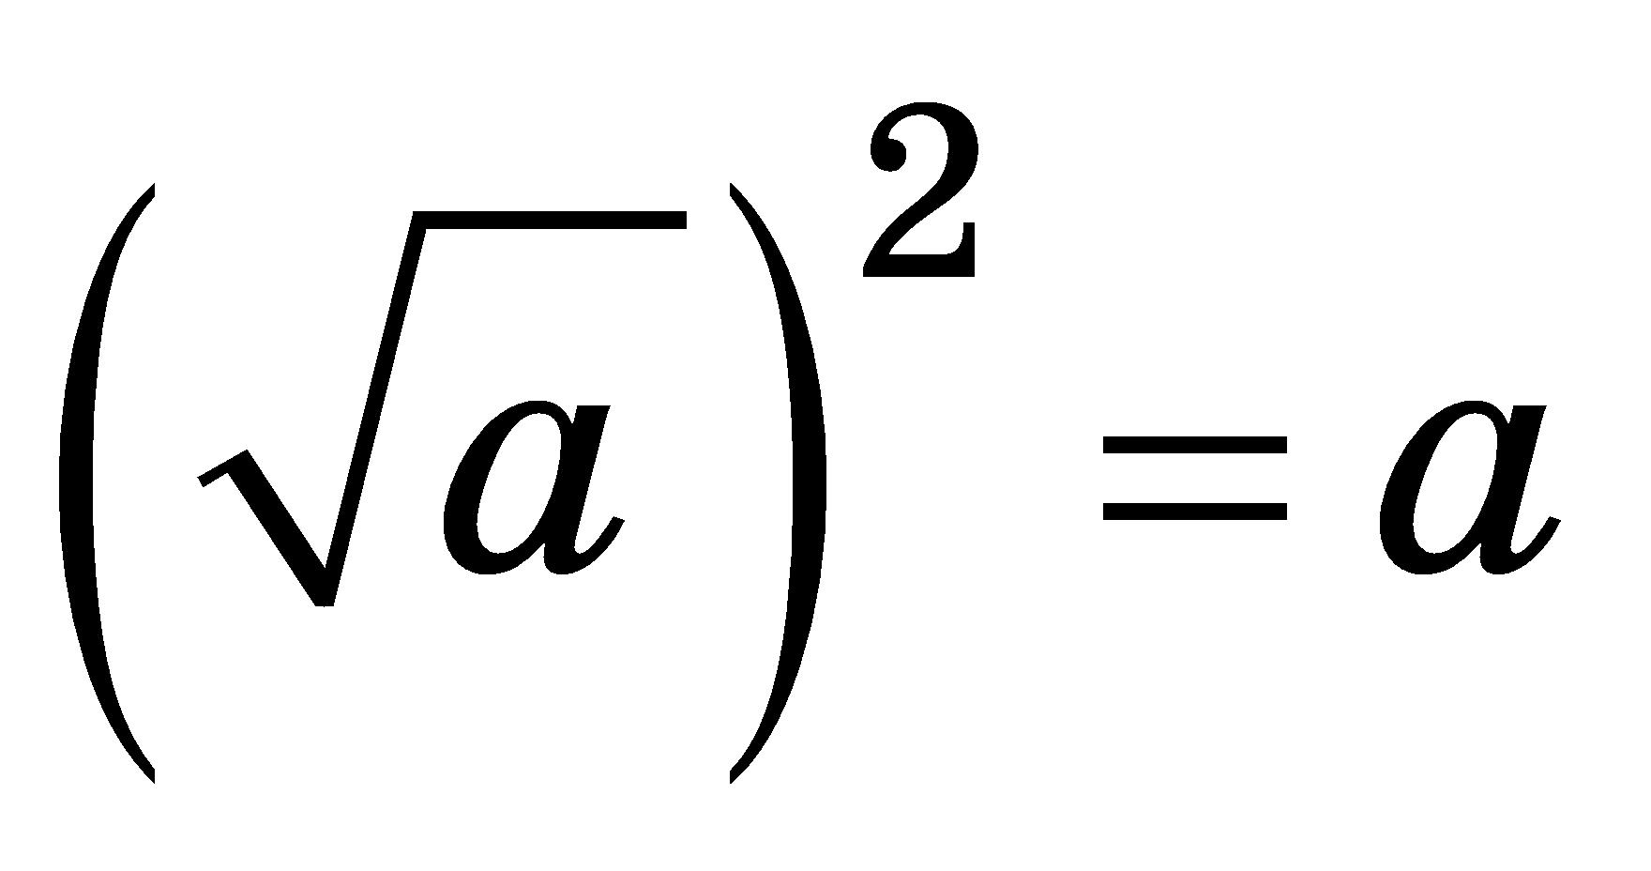 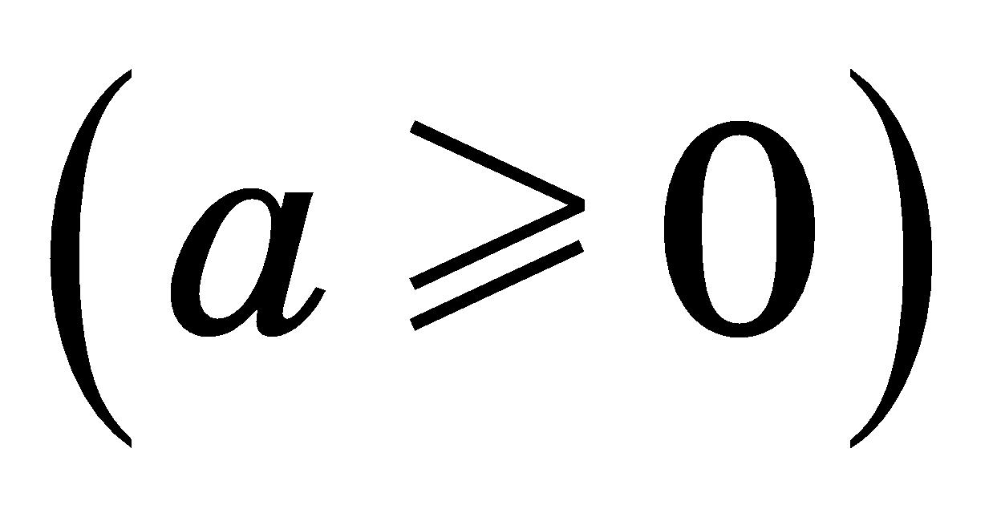,
31 |  | Властивості арифметичного квадратного кореня
32 |  | Арифметичний квадратний корінь із добутку і частки
33 |  | Тотожні перетворення виразів, що містять квадратні корені. Внесення множника під знак кореня. Винесення множника з-під знака кореня
34 |  | Функція , її графік і властивості
35 |  | Підсумковий урок за темою «Квадратні корені. Дійсні числа»
36 |  | Контрольна робота № 4
Тема 3. КВАДРАТНІ РІВНЯННЯ (16 год)
37 |  | Квадратний тричлен. Квадратні рівняння
38 |  | Неповні квадратні рівняння, їх розв’язування
39 |  | Формула коренів квадратного рівняння
40 |  | Розв’язування квадратних рівнянь
41 |  | Теорема Вієта. Теорема, обернена до теореми Вієта
42 |  | Застосування теореми Вієта і теореми, оберненої до теореми Вієта
43 |  | Підсумковий урок за темою «Квадратні рівняння»
44 |  | Контрольна робота № 5
45 |  | Квадратний тричлен, його корені. Розкладання квадратного тричлена на лінійні множники
46 |  | Рівняння, які зводяться до квадратних
47 |  | Розв’язування рівнянь, які зводяться до квадратних, методом заміни змінної
48 |  | Квадратне рівняння та рівняння, які зводяться до квадратних як математичні моделі прикладних задач
49 |  | Розв’язування задач за допомогою квадратних рівнянь і рівнянь, які зводяться до квадратних
50 |  | Розв’язування задач за допомогою квадратних рівнянь і рівнянь, які зводяться до квадратних
51 |  | Підсумковий урок за темою «Квадратний тричлен. Квадратні рівняння. Рівняння, які зводяться до квадратних»
52 |  | Контрольна робота № 6
 |  | Контрольна робота № 7 (підсумкова) | За рахунок резервних годин

РЕЗЕРВ

